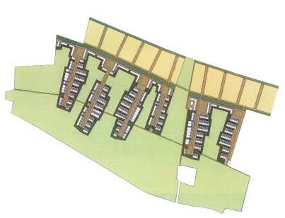
Grundejerforeningen Skrillinge Øst.

Bestyrelsesmøde nr.02
Dato: 26/01-2016

26. marts 2017
Deltager: | Fremmødt: | Afbud:
Roger (formand) | X
Ulrik (Kasser) | X
Søren | X
Richard | x
Martin (Referant) | X
Laila | x
Henrik |  | x

- Godkendelse af sidste referat.
Ingen bemærkninger
Referat fra d. 6/01 godkendt

- Området
Der er meget vand omkring fitnesslegeplads og legplads, der bliver etableret noget dræn.
Der afholdes et møde med LUDUS omkring ombygning af den lille kasuel. Afventer Ludus for løsning samt fundering af svævebane og forbedring af dræn.
Der indhentes tilbud på multibane og en cykelbane.
Der indhentes tilbud på etablering af skilte ”PAS PÅ MIG”
- Økonomi
Status på konto: ca. 331.000 kr.

Budgettet for 2017 gennemgået med udgangspunkt buget 2018

- Beboere.

Ingen.

- Eventuelt.

- Møde
Næstemøde er torsdag d. 23/02-2017 kl.19:15
Sted: Søndergade 65, 5500 Middelfart

